Отчет о проделанной работе по профилактике детского дорожно-транспортного травматизма в МБОУ СОШ №18
за 2016-2017 учебный год.
В 2016-2017 учебном году работа по снижению детского дорожно – транспортного травматизма проводилась по следующим направлениям профилактической деятельности:
- Пропаганда соблюдения правил дорожного движения:
• в течение года в школе прошли следующие мероприятия на базе класс-комплекта по безопасности дорожного движения:
- викторины «Мой друг светофор»,
- «Улица полна неожиданностей»,
- игры «Азбука движения», «Мы - пассажиры»,
- соревнования юных велосипедистов (команда заняла 3 место в районном конкурсе «Безопасное колесо»),
- КВН «Знатоки дорожных знаков».
В каждом мероприятии было задействовано более 400 человек;
• в апреле в рамках «недели безопасности» был приглашен инспектор ГИБДД Остаева Ж., она подробно ответила более чем на 30 вопросов, касающихся ПДД;
• продолжалась работа с родителями (вопрос предупреждения детского дорожно-транспортного травматизма активно обсуждался на родительских собраниях);
• ежедневно с учащимися начальной школы проводятся «минутки безопасности» на тему «Безопасный маршрут: дом – школа, школа – дом!» \В конце учебного года 350 учеников начальной школы успешно справились с зачетным занятием;
2. Методическое обеспечение профилактики ДДТТ:
• совместно с инспекторами ГИБДД проведены классные часы по ПДД на весь учебный год для 1-11 классов;
• сменный стенд «Добрая Дорога Детства» содержит различную информацию для родителей и учеников школы (ежемесячное обновление);
• в школе оборудованы кабинеты с уголками по безопасности движения. Они оснащены учебно-методическим комплектом
• по плану УО г Владикавказа учащиеся школы посещают городской Автогородок.
3. Участие в организации профилактических мероприятий:
с 2017 года создан отряд юных инспекторов движения (ЮИД), численность отряда 14 человек, это учащиеся 5-6 классов.
- Пользуясь учебно-методическими материалами, предоставленными ГИБДД, с детьми проводились еженедельные занятия;
- во втором полугодии дети из отряда ЮИД самостоятельно проводили классные часы в первых и вторых классах (114 учащихся), а так же активно участвовали в смотрах, конкурсах, викторинах, олимпиадах и других массовых мероприятиях проводимых инспекторами ГИБДД.
- За учебный год в копилке достижений юных инспекторов появилось 4 грамоты за активное участие в Республиканском конкурсе и 1 диплом 1 степени за победу в районном конкурсе «Безопасное колесо»;

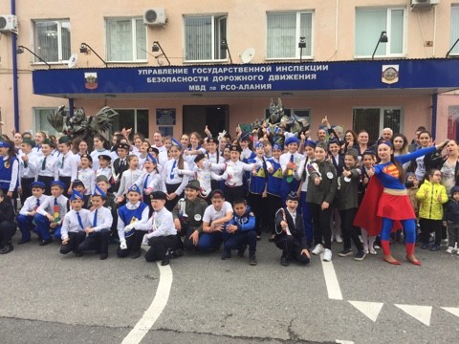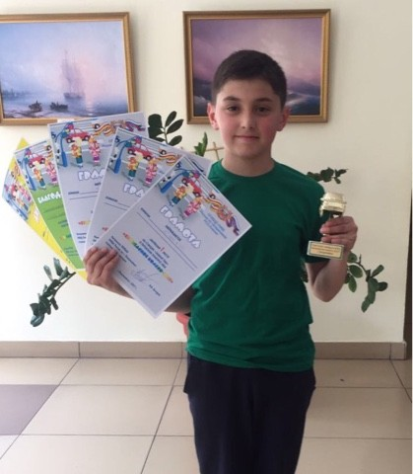

15 мая 2017 год. Республиканский конкурс » Безопасное колесо».
15.05.2017Новости
15 мая 2017 год. Республиканский конкурс » Безопасное колесо».

2 мая 2017 год. Отряд ЮИД МБОУ СОШ 18 занял 1 место в городском конкурсе «Безопасное Колесо»
02.05.2017Новости
2 мая 2017 год. Отряд ЮИД МБОУ СОШ 18 занял 1 место в городском конкурсе «Безопасное Колесо»

